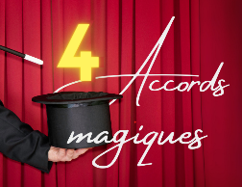
MEDLEY Accords Magiques
( Am F G7 x2
C Am F G7
Tous les garçons et les filles de mon âge se promènent dans la rue deux par deux
Tous les garçons et les filles de mon âge savent bien ce que c'est d'être heureux
C Am F G7
Et les yeux dans les yeux et la main dans la main
1 2

Ils s'en vont amoureux, sans peur du lendemain
Oui, mais moi, je vais seule par les rues, l'âme en peine
C Am F / G7 C C…
Oui, mais moi, je vais seule car personne ne m'aime
2 temps par accord
Am F C G
1 2 1 2 1 2 1 2
x x x x

Am F C G x2
Am F C G Am F C G
Comme si j’ n'existais pas, elle est passée à côté de moi
Am F C G Am F C G
Sans un regard, reine de Saba, j'ai dit, Aïcha, prends, tout est pour toi
Am F C G Am F C G
Oh, Aïcha, Aïcha écoute-moi, Aïcha, Aïcha t'en vas pas,
Am F C G Am F C G
Aïcha, Aïcha regarde-moi, oh Aïcha, Aïcha réponds-moi

Am F C G X2
Am F C G Am F C G
Elle est abonnée à Marie-Claire. Dans L'nouvel Ob's, elle ne lit que Brétécher.
Am F C G
2 temps par accord
1 et 2 et
b B h

Le monde, y a longtemps qu'elle fait plus semblant.
Am F C G
Elle achète Match en cachette : c'est bien plus marrant.
Am F C G Am F C G
Ne la laisse pas tomber, Elle est si fragile. Etre une femme libérée, tu sais, c'est pas si facile.
Ne la laisse pas tomber, Elle est si fragile. Etre une femme libérée, tu sais, c'est pas si facile.

C … G… Am … F…
Cendrillon pour ses vingt ans, est la plus jolie des enfants
C … G… Am… F…
Son bel amant, le prince charmant, la prend sur son cheval blanc
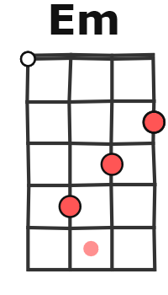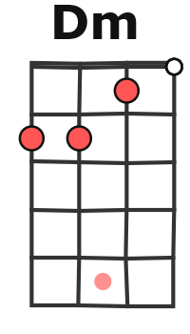
Em… C… G… Am….
Elle oublie le temps, Dans son palais d'argent
Dm…. Dm…. F… F….
Pour ne pas voir qu'un nouveau jour se lève, Elle ferme les yeux et dans ses rêves
C G G / Am* Em ↓↓↑ / F↓↓↑ C G G / Am* Em / F*
b Bh .h Bh b Bh .h Bh b B/ h .h Bh b Bh b Bh b Bh .h Bh b Bh .h Bh b B / h .h Bh b B / h .h Bh
( b B h b Bh)
Elle part, jolie petite histoire x 2

C / Am F / G7 x2
« chaloupé »
1 et 2 et 3 et 4 et
b B h b B h

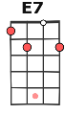
C / Am F / G7 C / Am F / G7 C / E7
La mer qu’on voit danser le long des golfes clairs
Am / G7 C / Am F / A7 Dm / G7 Am / F D7 G / G7
A des reflets d’argent, la mer, des reflets changeants sous la pluiiiiiie
C / Am F / G7 C / Am F / G7 C / E7
La mer au ciel d’été confond ses blancs moutons
Am / G7 C / Am F / A7 Dm / G Am / F Dm / G7 C / C
avec des anges si purs. La mer bergère d’azur infi-niiiiiII………e

[ C / Am F / G(7) C / Am F / (G)] x2
C / Am
1 et 2 et 3 et 4 et
b B h b B h

Oh - oh - oh - oh Oh – oh (oh)
/ G C / Am F / G C / Am F (/ G)
Si j’avais un marteau je cognerais le jour
/ G C / Am F / G G
Je cognerais la nuit j’y mettrais tout mon cœur
G C C Am Am
Je bâtirais une ferme une grange et une barrière
F / C F / C
Et j’y mettrais mon père ma mère mes frères et mes sœurs
F / C G C / Am F / G C / Am F / G C / Am F / G G…
Oh oh ce serait le bonheur Oh oh oh oh Oh oh oh oh

C G Am F C G F e0 c2 C
When I find myself in times of trouble Mother Mary comes to me. Speaking words of wisdom, let it be.
C G Am F C G F e0 c2 C
And in my hour of darkness she is standing right in front of me. Speaking words of wisdom, let it be.
Am G F C C G F e0 c2 C
Let it be, let it be, let it be, let it be. Whisper words of wisdom, let it be.
1 et 2 et 3 et 4 et
B . B . B h

C G Am F C F C G
No woman no cry No woman no cry
No woman no cry No woman no cry
C G Am F C G Am F
said I remember when we used to sit In the government yard in Trenchtown
C G Am F C G Am F C
Oba observing the hypocrites As they would mingle with the good people we met

Shuffle 1 et 2 et 3 et 4 et x2 = 8 temps par mesure
b B h b B h

C x2

C Am G7 F / C
Almost heaven, West Virginia, Blue Ridge Mountains, Shenandoah River.
C Am G7 F / C
Life is old there, older than the trees, Younger than the mountains, growin' like a breeze.
M. V2
C G7 Am F Calypso
Country roads, take me home, To the place I belong
C G7 F C x2
West Virginia, mountain momma, Take me home, country roads. + C…

